中联新材材料研发项目管理办法
版本： 2022A

湖南中联重科新材料科技有限公司

2022-02-15首次发布 2022-xx-xx修订 2022-2-28实施
文件（流程）名称：中联新材材料研发项目管理办法
文件（流程）管理责任部门：中联新材研究院
文件（流程）管理责任人：熊风

文件（流程）签署：下表
本管理办法已得到以下部门负责人（或项目组成员）会签。
部 门 | 岗 位 | 流程会签人名单 | 日 期
中联新材有限公司 | 董事长 | 陈培亮
中联新材有限公司 | 总经理 | 杨健
中联新材有限公司 | 总经理助理兼营销公司总经理 | 曹熙元
中联新材研究院 | 院长 | 郭嘉
中联新材研究院 | 副院长 | 赵宗智
营运管理部 | 经理 | 刘毅
营运管理部 | 副经理 | 张鹏
工程应用与培训中心 | 副经理 | 陈元涛
财务部 | 经理 | 郑和月
营销公司 | 主任 | 吴漫天
营销公司 | 主任 | 刘攀

文件（流程）修订说明：
版 本 | 作 者 | 日 期 | 更改内容描述
2022A | 熊风 | 20220215 | 创建

中联新材材料研发项目管理办法

1 目的
为规范湖南中联重科新材料科技有限公司（以下简称“中联新材”）材料研发项目管理，提高产品研发成功率，实现技术到市场的快速转化，特制订本管理办法。
2 范围
本管理办法包含新品开发/产品升级项目流程、配方签批流程、ODM产品开发流程、技术研究项目流程，适用于中联新材材料研发类项目的管理。
1）新品开发/产品升级项目：适用于全新产品和升级产品的研发管理；
2）配方签批：适用于配方微调和属地方配方调整的管理；
3）ODM产品开发：适用于开发使用其他厂家产品作为我司配套的产品项目管理；
4）技术研究项目：适用于材料共性问题、原材料研究、工艺研究、标准质量研究等技术项目的管理。
3 引用文件
下列标准包含的条文，通过在本文中引用而构成为本标准的条文。凡是注版本或日期的引用文件，其随后所有的更改（不包括勘误的内容）或修订版均不适用于本标准，凡是不注版本或日期的引用文件，其最新版本适用于本标准。
《 研发准备金管理制度 》
4 职责
4.1 营销公司
营销公司产品负责人负责收集产品开发需求，负责评估产品市场可行性，以及与生产部门、中联新材研究院材料技术研究所、工程应用与培训中心等相关部门共同完成新品上市及上市后的服务工作。营销公司销售人员负责协助产品负责人进行市场可行性分析，提供产品市场预测所需的数据；落实研制阶段中试产品的试用工地（如需外测）；组织进行新品销售，并提供新品上市后的产品市场销售及用户信息反馈。
4.2 中联新材研究院
中联新材研究院材料技术研究所负责产品研发概念的筛选、预研究，联合营销公司产品负责人确定技术开发方向；负责技术可行性分析、项目立项、材料配方研究、小试中试产品全项性能检测、参与及配合工程应用测试及技术服务、项目验收等各环节技术、质量的管控以及所需技术文件资料的编制、审核、归档与分发管理。
科管办负责项目过程中的进度管控及文件存档，定期向领导汇报项目中的风险点，组织阶段评审会议，汇总、检核、下发会议纪要和任务文件。
4.3 工程应用与培训中心
工程应用与培训中心负责在项目需求收集阶段和预研究阶段的应用施工规划并参与《技术可行性分析》的编制；产品研发过程中的小试应用测试、中试工程应用以及上市后的技术服务工作。
4.4 材料生产部门
材料生产部门负责产品开发的生产可行性分析，负责中试物料的采购，协调安排工厂进行中试进厂生产及出厂检测，提供中试生产工艺、中试生产过程总结及中试产品出厂检测报告；产品上市阶段，组织进行产品量产准备工作。
4.5 财务部
财务部负责协助营销公司产品负责人为《市场可行性分析报告》提供所需财务数据；负责材料研发项目经费的预算审核、过程费用监控、结算审核；在产品上市销售后，负责提供产品的销售数据及盈利分析。
5 新品研发/升级项目流程
5.1新品研发项目
新品研发项目共包含六个阶段：需求收集、预研究、产品研制、试制与验证、产品上市及产品服务。项目完成上一阶段通过评审后才可进入下一阶段。
5.1.1 需求收集阶段
1）公司内外部任何人员都可以提出技术创意与产品需求，营销公司产品负责人每月对需求进行筛选，选取有价值（市场、技术、生产、公司战略等初步判断具有必要性）的需求提交至研究院材料技术研究所；
2）材料研发人员对需求进行预调研和分析，编写《产品需求评估报告》。
5.1.2 需求评审
材料研发人员提交《产品需求评估报告》，由市场部负责人和材料研发负责人会签评审。对于通过审批的，由材料研发负责人指定研发人员开展预研究；未通过审批的，由材料研发人员按照审批意见，对《产品需求评估报告》进行修订或终止项目。
5.1.3 预研究阶段
1）材料研发人员编写《预研究技术方案》，经所在科室主任确认后提交材料研发负责人审批。通过审批后，材料研发人员进行技术调研和配方探索，开展预研究工作。如有竞品，营销公司产品负责人负责寻找竞品样品，材料研发人员进行全面的评价与分析。确认产品开发具备可行性时，材料研发人员编写《技术可行性分析报告》，该报告最终版经材料研发负责人审批后发送项目干系人。
2）营销公司产品负责人编写《市场可行性分析报告》，该报告最终版经营销负责人审批后发送项目干系人；
3）材料生产部门工艺生产人员编写《生产可行性分析报告》，该报告最终版经生产负责人审批后发送项目干系人；
4）材料研发人员汇总上述报告，编写《立项建议书》，经材料研发负责人审批后发起立项申请。《立项建议书》内容包括：
a) 项目背景及需求描述；
b) 可行性报告：技术可行性（预研究总结）、市场可行性（市场预测、竞品情况、产品定位）、生产可行性；
c） 产品研发目标：性能指标（执行标准）、成本目标、应用目标；如有专利规划的，需明确专利数量及拟保护技术点；
d） 项目实施计划：要求包含任务分解（甘特图）、时间点和里程碑、项目组成员及分工；
e）项目风险点：技术风险、市场风险；
f）项目所需资源（如材料、设备、场地、费用等）
5.1.4立项评审
科管办组织相关部门对《立项建议书》进行评审，收集并发布评审意见。立项评审通过后，科管办下达《项目任务书》；未通过评审的，由材料研发人员按照评审意见，对《立项建议书》进行修订或终止项目。
5.1.5 产品研制阶段
1）材料研发人员按照《项目任务书》开展实验室研究，每周提交项目周报，材料研发人员在本阶段要考虑产品耐久等实验的测试周期；
2）产品配方定型后，材料研发人员制备产品小样，交由应用技术人员进行应用评价并由其出具《小试产品应用测试报告》；材料研发人员将小样同时提交中心检测室进行全项检测，由中心检测室出具《小试样品全性能检测报告》；
3）应用测试及全项检测均合格后，材料研发人员编写《小试配方文件》并存档；
4）材料研发人员编写《实验室研究报告》，该报告最终版经材料研发负责人审批后发送项目干系人。
5.1.6 研制评审
科管办组织相关部门对《实验室研究报告》进行评审，收集并发布评审意见。对通过评审的，由材料研发负责任人下达产品中试任务。未通过评审的，由材料研发人员按照评审意见，对《实验室研究报告》进行修订或终止项目。
5.1.7 试制与验证阶段
1）营销公司产品负责人联合销售人员负责寻找试用工地（需要在中试生产前确认），确认产品的包装形式、规格并准备编写包装说明书（材料研发工程师辅助）。材料生产负责人确认中试生产工厂。材料研发人员编写《中试原材料及成品检测标准》，配合采购人员完成新原材料的引入，配合中试生产所在工厂的工艺人员完成《中试生产工艺表》，材料研发人员汇总形成《中试生产计划》，经所在科室主任确认再发送材料研发负责人审批后提交生产负责人；
2）中试工厂负责人组织中试生产，工厂工艺人员和材料研发人员需全程参与。中试完成后由中试工厂的工艺人员及时编写完成《中试生产工艺过程报告》，该报告最终版经材料生产负责人审批后发送项目干系人；中试产品由工厂检测室进行出厂检测，出具《中试产品出厂检测报告》，检测合格后发至试用工地，同时寄送样品至中联新材研究院中心检测室进行全项检测，由中心检测室出具《中试产品全项性能检测报告》；
3）应用技术人员、材料研发人员和营销公司产品负责人负责全程跟踪中试产品的工程试用情况，材料研发工程师编写中试产品应用测试项并交由应用技术人员进行应用测试后编制完成《中试产品工程试用报告》；
6）材料研发人员汇总上述资料，并完成《试制与验证总结报告》。
5.1.8 试制评审
科管办组织相关部门对《试制与验证总结报告》进行评审，收集并发布评审意见。对于通过评审的，由营销公司产品负责人组织制定产品上市计划；未通过评审的，由材料研发人员按照评审意见对《试制与验证总结报告》进行修订或终止项目。
5.1.9产品上市阶段
1）营销公司产品负责人负责上市产品的全生命周期管理并编写《产品上市方案》，该方案经营销负责人审批后发送项目干系人；
2）营销公司产品负责人组织，材料研发人员协助编写《产品技术说明书》、《产品安全说明书》、《包装说明书》；
3）材料研发人员编写《产品生产技术文件》，经研究所负责人审批后发送至生产部门负责人；生产部门组织安排人员完成产品量产各项准备工作。
5.1.10 产品销售
营销公司产品负责人根据需要组织新品发布，营销公司正式上市销售完成“首单交付”。
5.1.11 产品服务阶段
营销公司负责产品的日常销售；材料生产部门负责产品的供应；技术服务人员负责产品的售前与售后的技术服务；营销公司产品负责人在新品上市后3个月和6个月对新品的市场情况进行回溯并完成《市场总结报告》，与之前市场预估和《产品上市方案》进行比较，通过对比结果对产品战略进行修正与提升；将该报告发送至项目组成员。
5.2 产品升级流程
营销公司产品负责人定期对产品进行回溯，提出升级需求；由营销公司市场部负责人、材料研发负责人、材料生产负责人等共同对项目进行评估，选取有价值的项目设立项目。
产品升级流程共包含五个阶段：预研究（非必须）、产品研制、试制与验证、产品上市及产品服务。项目完成上一阶段通过评审后才可进入下一阶段；流程文件的编制责任人与提交要求参照“5.1新品材料研发项目”的5.1.3到5.1.11流程。
6.配方签批流程
配方签批流程适用于配方微调和属地方配方调整的管理，分为两个阶段：申请阶段和签批阶段。研发研发人员可以在OA中找到配方签批流程，并按照流程要求完成对应的填写与文件提交要求。
6.1申请阶段
材料研发人员在申请阶段需要明确申请原因、配方调整目标、是否需要中试及应用验证、预计完成时间等关键信息。经所在科室的主任以及材料研发负责人共同会签后方能实施。
6.2签批阶段
完成配方调整研究后，材料研发人员根据需要向应用部门和中心检测室（或工厂检测室）提交《应用测试报告》和《检测报告》的需求，由应用技术人员和中心检测室人员完成产品的检测并出具报告。材料研发人员在配方开发目标达到后提交结题申请，汇总完成《配方调整总结报告》（附相关测试报告）、调整后的配方文件以及《产品生产技术文件》并在OA流程中上传；上述文件经所在科室主任和材料研发负责人共同会签后，由科管办进行存档；如未通过，由材料研发人员按照审批意见对上述资料进行修改或终止流程。
7 ODM产品开发流程
ODM产品开发适用于使用其他厂家产品作为我司配套的产品项目管理，共包含两个阶段：立项阶段、ODM测试评价阶段。项目完成上一阶段完成后才可进入下一阶段。
7.1 立项阶段
材料研发人员与营销公司产品负责人根据项目的实际需求编写《ODM立项建议书》，内容包括：
a) 项目需求：项目的背景，市面产品性能描述；
b）项目目标：性能指标、成本目标、应用目标；
c）项目实施计划：制定项目实施计划，要求包含任务分解（甘特图）、时间点和里程碑、项目组成员及分工、项目风险点（技术风险、市场风险）；
d）项目所需资源（如材料、设备、场地、费用等）。
材料研发人员将完成的文件交由科室主任确认，然后发送至材料研发负责人和营销公司负责人会签，会签通过后，科管办下达《ODM产品开发任务书》；如未通过，由材料研发人员按照审批意见对建议书进行修改或终止项目。
7.2 ODM测试评价阶段
材料研发人员和采购人员共同负责ODM厂家产品（原则上不少于3家）的调研与收集，材料研发人员按照《ODM产品开发任务书》开展ODM产品的测试评价；同时将ODM产品样品交由应用技术人员进行应用测试并取得《应用测试报告》；根据需要发起“中心检测室送检流程”取得《检测报告》。研究完成后，研发人员提交结题申请并完成《总结报告》，内容要求包含：
a）项目描述：项目开展过程总结；
b）项目目标总结（结合《项目任务书》、《检测报告》、《应用测试报告》）；
c）项目成果描述；
d）存在的问题不足以及需要完善的工作。
材料研发人员将上述文件提交给研究所主任审批后，发送至材料研发负责人和营销公司负责人会签，会签通过后，将终版文件发生至供应链采购负责人并交由科管办进行归档。如未通过，由材料研发人员按照审批意见对建议书进行修改或终止项目。
ODM项目交付完成，由供应链采购人员与ODM厂家进行商务对接、营销公司产品负责人明确产品的包装与销售方式。
8 技术研究项目流程
技术研究类流程适用于材料共性问题、原材料研究、工艺研究、标准质量研究等技术项目的管理。共包含两个阶段：立项阶段、研究阶段。项目完成上一阶段后才可进入下一阶段。
8.1 立项阶段
材料研发人员提出预研究课题，经科室主任审核后，可开展预研究工作，预研究完成后编写《技术研究项目建议书》，内容要求包括：
a) 研究背景、目的与意义；
b）国内外相关研究进展；
c） 研究内容及对应的技术路线；
d）交付物及交付成果（需明确专利、文章计划），技术拟应用的产品；
e）项目实施计划（时间节点甘特图），及项目风险；
f）资源要求（费用、设备、场地、人员）。
材料研发人员将《技术研究项目建议书》提交至科室主任确认后发送给材料研发负责人审批（根据需要组织相关部门进行评审）。通过审批后，科管办下达《技术研究项目任务书》；未通过评审的，由材料研发人员按照评审意见，对《技术研究项目建议书》进行修订或终止项目。
8.2 研究阶段
材料研发人员按照《技术研究项目任务书》开展项目研究，每月将成果向材料研发负责人汇报；月报文档作为项目过程文件存档于科研办；完成项目后发起结题申请并提交《技术研究总结报告》，内容要求包含：
a）项目描述：研究过程总结；
b)项目目标达成情况总结，专利、文章提交情况；
c)技术创新点和技术应用情况描述；
d)存在的问题不足以及需要完善的工作。
材料研发人员将《技术研究总结报告》交由科室主任审核后，发送给材料研发负责人审批（根据需要可邀请内外部专家召开项目验收评审会）。通过评审后，材料研发人员将文件交由科管办将进行归档；未通过评审的，由材料研发人员按照评审意见，对《技术研究总结报告》进行修订或终止项目。
9 变更管理
9.1管理部门
中联新材研究院材料技术研究院科管办为项目变更的归口管理部门，负责项目变更的监督与管理工作。
9.2变更流程
对需要变更的项目，由阶段项目负责人提出变更申请，编制《变更单》，经所在部门负责人审批后提交科管办，审核通过后由项目组进行实施。变更流程图如下：
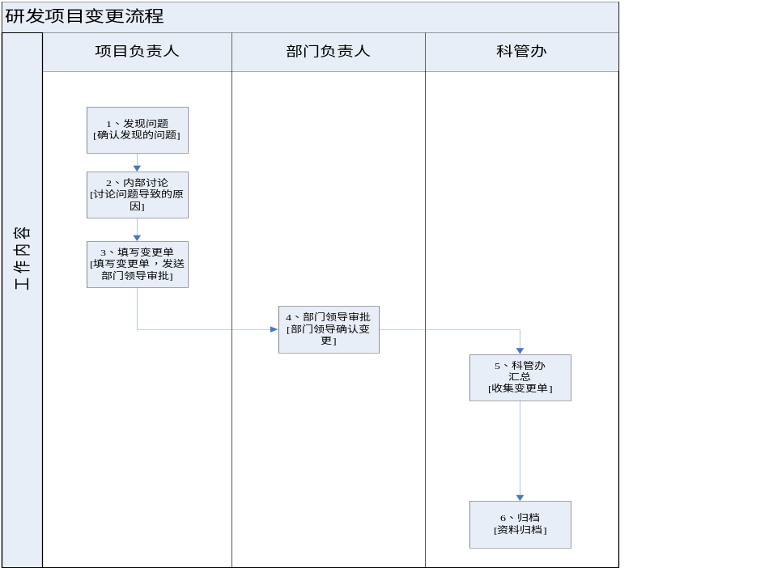

10 运行与监督
10.1 项目跟踪与监控
材料研发人员为产品研制、试制与验证阶段的项目负责人，营销公司产品负责人为需求收集、预研究、产品上市、产品服务阶段的项目负责人。
项目负责人负责阶段内项目跟踪与监控，定期召开项目组会议，及时采取措施减缓项目风险，解决项目问题，识别高风险和重要问题向研究院或营销负责人汇报并编写项目周报。科管办负责项目周报的汇总，跟踪项目问题的解决，定期编写项目进展报告并OA发送项目相关方。
10.2 项目文件管理
科管办负责所有项目文件的归档和管理，技术文件的存档、发布、移交按照公司技术保密制度执行。涉及配方、原材料、工艺等机密信息的文件需对机密内容隐藏处理后，经研究所负责人对文件内容审核后才可发送项目干系人。
10.3项目费用管理
材料研发项目需纳入公司年度研发大纲，编制年度材料研发项目预算。如无预算，需申请内部项目变更或追加预算。项目费用支出需先进行申请，财务会签审核。材料研发项目的费用报销、预算审核、核算、报告及披露参照《研发准备金管理制度》执行。
10.4 对于违反本管理制度的按公司相关规定追究责任。
10.5 本制度由中联新材研究院负责监督实施。

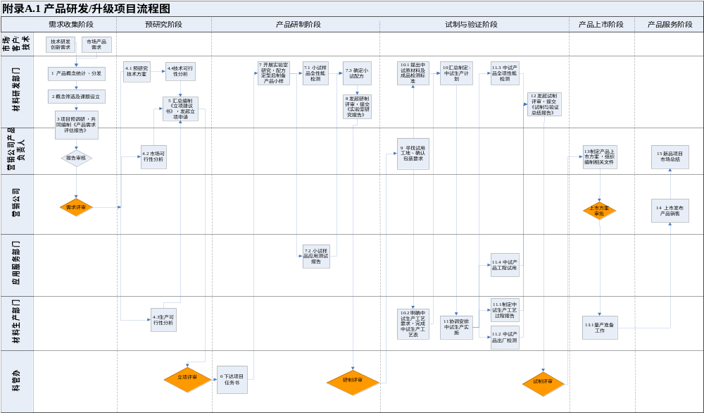
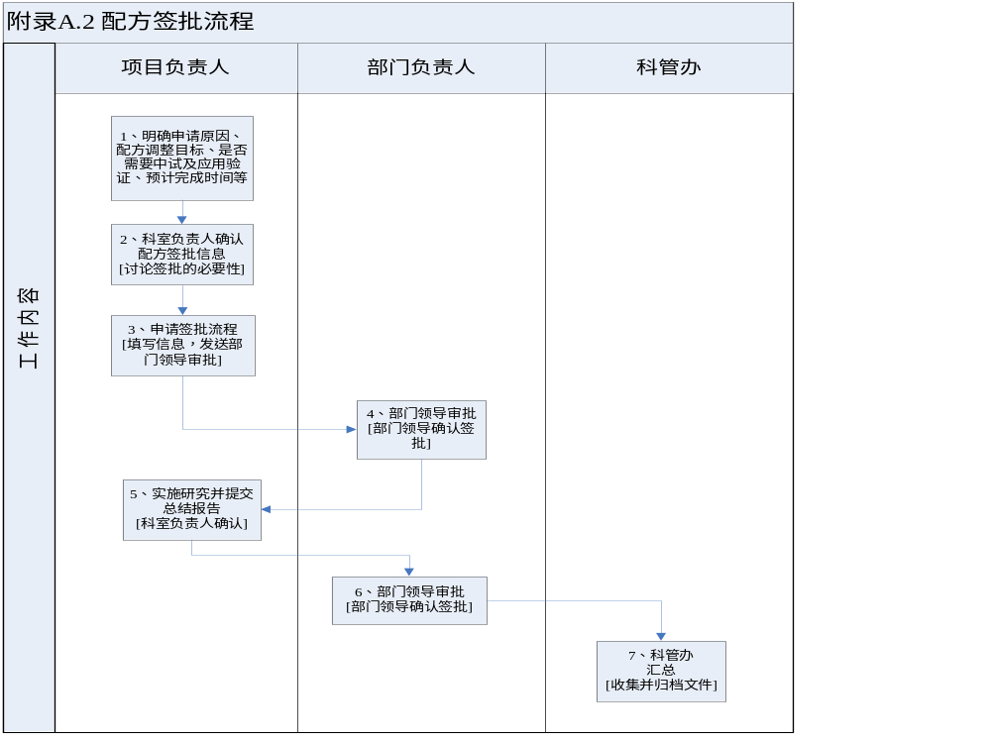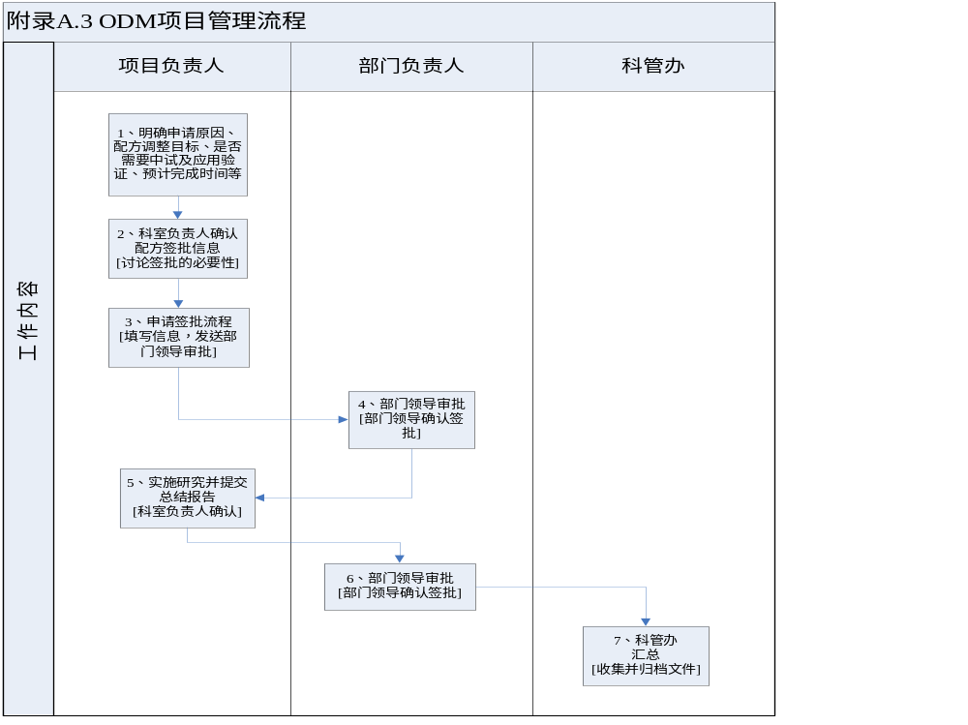

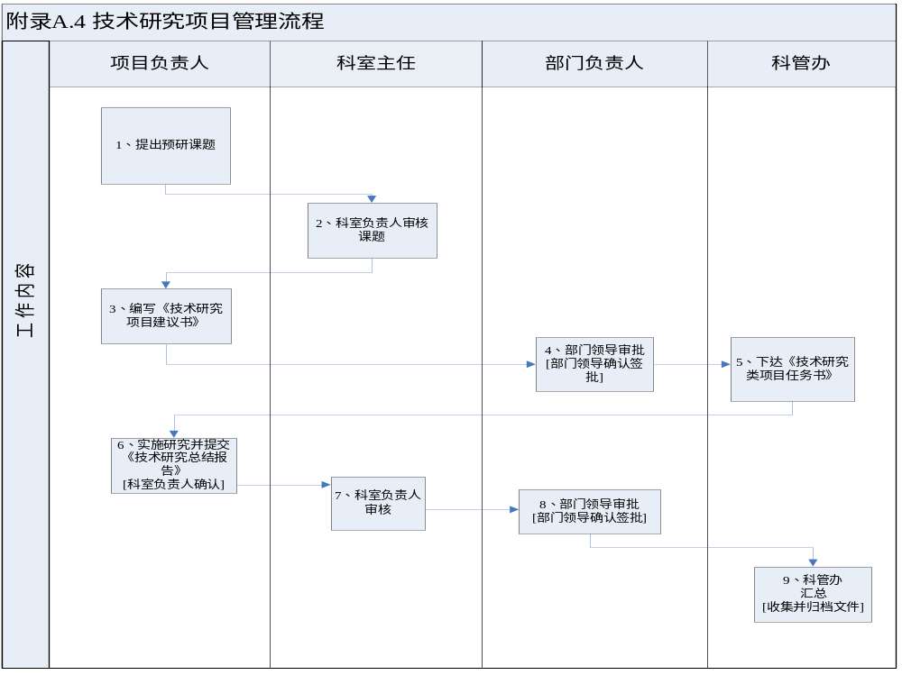

附录B 文档清单
产品研发/升级项目流程文件
序号 | 研发阶段 | 文档名称
1 | 需求收集阶段 | 产品需求评估报告
2 | 预研究阶段 | 预研究技术方案
3 | 预研究阶段 | 技术可行性分析报告
4 | 预研究阶段 | 生产可行性分析报告
5 | 预研究阶段 | 市场可行性分析报告
6 | 预研究阶段 | 立项建议书
7 | 预研究阶段 | 项目任务书
8 | 产品研制阶段 | 实验室研究报告
9 | 产品研制阶段 | 小试产品应用测试报告
10 | 产品研制阶段 | 小试样品全项性能检测报告
11 | 产品研制阶段 | 小试配方文件
12 | 试制和验证阶段 | 中试及工程试用计划
13 | 试制和验证阶段 | 中试生产原材料及成品检测标准
14 | 试制和验证阶段 | 中试生产工艺表
15 | 试制和验证阶段 | 试制与验证总结报告
16 | 试制和验证阶段 | 中试生产总结报告
17 | 试制和验证阶段 | 中试产品工程试用报告
18 | 试制和验证阶段 | 中试产品出厂检测报告
19 | 试制和验证阶段 | 中试产品全性能检测报告
20 | 产品上市阶段 | 产品上市方案
21 | 产品上市阶段 | 产品生产技术文件
22 | 产品上市阶段 | 产品技术说明书
23 | 产品上市阶段 | 产品安全说明书
24 | 产品上市阶段 | 包装说明书
25 | 产品服务阶段 | 市场总结报告
26 | / | 变更单
配方签批流程文件
序号 | 研发阶段 | 文档名称
1 | 申请阶段 | /
2 | 签批阶段 | 《配方调整总结配方》
3 | 签批阶段 | 《生产技术文件》
4 | 签批阶段 | 《检测报告》如需
5 | 签批阶段 | 《应用测试报告》如需
6 |  | 变更单

技术研究项目流程文件
序号 | 研发阶段 | 文档名称
1 | 立项阶段 | 《技术研究项目建议书》
2 | 立项阶段 | 《技术研究项目任务书》
3 | 研究阶段 | 《技术研究总结报告》
4 |  | 变更单

ODM项目流程文件
序号 | 研发阶段 | 文档名称
1 | 立项阶段 | 《ODM立项建议书》
2 | 立项阶段 | 《ODM产品开发任务书》
3 | ODM测试评价阶段 | 《总结报告》
4 | ODM测试评价阶段 | 《检测报告》
5 | ODM测试评价阶段 | 《应用测试报告》
6 |  | 变更单

附加说明：
本办法由公司中联新材研究院材料技术研究所提出并解释。
本办法主要起草人:熊风
本办法审核人:
本办法批准人:
本规定责任人：

